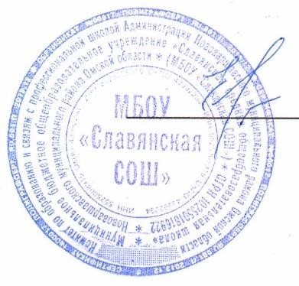 Утверждаю:

директор МБОУ «Славянская СОШ»

____________ О.Б. Кочегура

«20» сентября 2024 г.

**Календарный план спортивно-массовых мероприятий**

**в МБОУ «Славянская СОШ» 2024/2025 учебный год**

|  |  |  |  |  |
| --- | --- | --- | --- | --- |
| №  п/п | Мероприятие | Сроки проведения | Ответственные | Категория участников |
| 1. | Однодневные туристические походы в осенний лес | сентябрь | ШСК, кл. рук, родители | Обучающиеся  1-11 классов |
| 2. | Первенство школы по мини-футболу | сентябрь | ШСК | Обучающиеся 2-5 классов, 6-8 классов, 9-11 классов |
| 3. | Общешкольный легкоатлетический кросс | 1-ая декада октября | ШСК | Обучающиеся  3-11 классов |
| 4. | Первенство школы по баскетболу | осенние каникулы | ШСК | Обучающиеся  8-11 классов |
| 5. | Первенство школы по волейболу |  | ШСК | Обучающиеся  7-11 классов |
| 6. | Альтернативная зимняя олимпиада «Зимние забавы» | Зимние каникулы | ШСК | Обучающиеся  1- 4, 5-7, 8-11 классов |
| 7. | Мероприятия в соответствии с планом месячника по патриотическому воспитанию, посвященному Дню защитника Отечества. | февраль | ШСК, кл. рук, Замдиректора по ВР, Советник, Точка Роста | Обучающиеся  1-11 классов |
| 8. | Общешкольные соревнования по шахматам | март | Точка Роста, ШСК | Обучающиеся  3-11 классов |
| 9. | Товарищеские встречи по волейболу среди детско-родительских команд | Апрель в рамках «Родительской недели» | ШСК, замдиректора по ВР | Обучающиеся  8-11 классов, родители |
| 10. | «Веселые старты» для детей и родителей | Апрель в рамках «Родительской недели» | ШСК, замдиректора по ВР | Обучающиеся  1-7 классов, родители |
| 11. | Общесельский легкоатлетический пробег, посвященный Дню Победы | май | ШСК, замдиректора по ВР, преподаватели физической культуры | Обучающиеся  4 - 11 классов, родители |
| 12. | Первенство школы по русской лапте | май | ШСК, преподаватели физической культуры | Обучающиеся  8 - 11 классов |
| 13. | Велокросс | май | Точка Роста, ШСК | Обучающиеся 1-4 классов |
| 14. | Поход «Тропинками родного края» | май | ШСК, кл. рук, родители | Обучающиеся  1-11 классов |
| 15. | Весенний легкоатлетический кросс | май | ШСК | Обучающиеся  3-11 классов |
| 16. | Спортивно-массовые мероприятия по программе деятельности ЛДПД | июнь | ШСК, воспитатели | Обучающиеся 1-5 классов |
| 17. | Муниципальные и областные спортивные мероприятия по плану ДЮСШ | В течение учебного года | ШСК, тренеры | Обучающиеся 2-11 классов |
| 18. | Товарищеские встречи по игровым видам спорта между ШСК района | В течение учебного года | ШСК, тренеры | Обучающиеся 7-11 классов |